Тестирование API с помощью Bruno
Чтобы протестировать API с помощью Bruno нужно выполнить следующие дейтсвия.
Скачать и установить Wampserver (сервер Apache, PHP, MySQL)
Создать на сервере тестовое API в папке \wamp64\www\api
файл: auth.php

<?php

header("Access-Control-Allow-Origin: *");
header("Content-Type: application/json; charset=UTF-8");
date_default_timezone_set("Europe/Moscow");

/*
Пример обращения к этому API
http://localhost/api/auth.php?name=admin&pass=0000
*/

if (isset($_GET["name"]) && isset($_GET["pass"]))
{
if ($_GET["name"] == "admin" && $_GET["pass"] == "0000")
print('{"status":"PASSED","message":"Авторизация прошла успешно"}');
else
print('{"status":"FAILED","message":"Некорректный логин или пароль"}');
}
elseif (isset($_POST["post_name"]) && isset($_POST["post_pass"]))
{
if ($_POST["post_name"] == "admin" && $_POST["post_pass"] == "0000")
print('{"status":"PASSED","message":"Авторизация прошла успешно"}');
else
print('{"status":"FAILED","message":"Некорректный логин или пароль"}');
}
else
{
print('{"status":"ERROR","message":"Нет данных для авторизации"}');
}
?>
таким образом API будет по адресу http://localhost/api/auth.php?name=admin&pass=0000
Теперь можно скачать и установить Bruno
Запустить Bruno и создать коллекцию tests

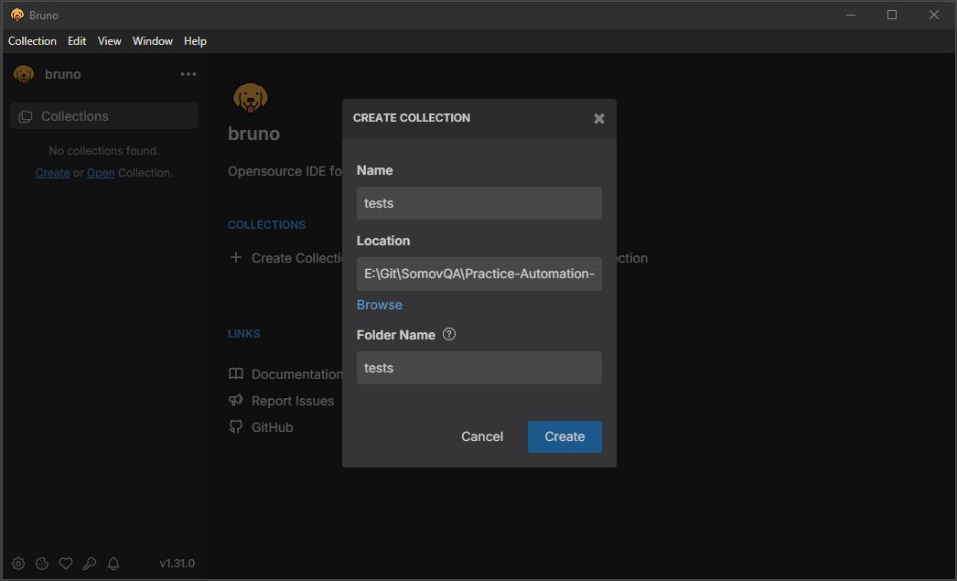
В коллекции tests создать запрос Test01

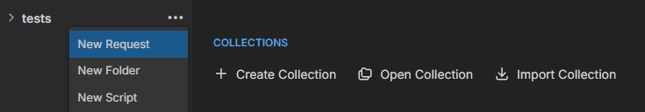
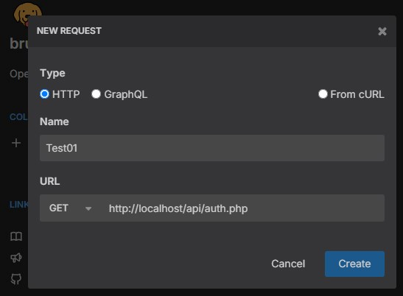
Выбрать один из режимов (safe - ограниченный, Developer - полный)

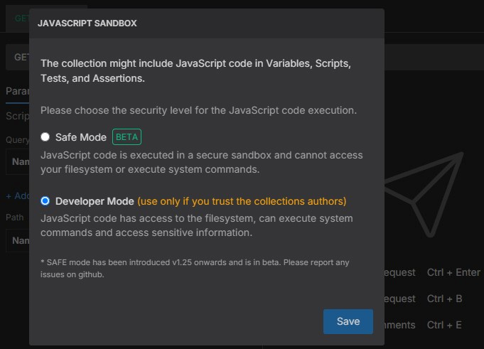
В новом запросе указать параметры
name: admin
pass: 0000

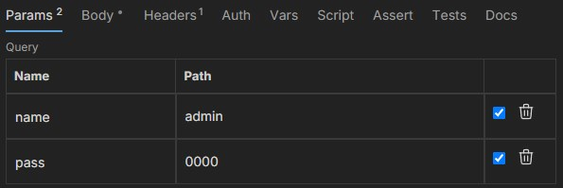
и заголовок
Content-type: application/json; charset=UTF-8

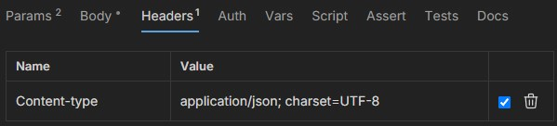

нажать кнопку сохранить

Выполните запрос
В результате сервер должен ответит: {"status":"PASSED","message":"Авторизация прошла успешно"}

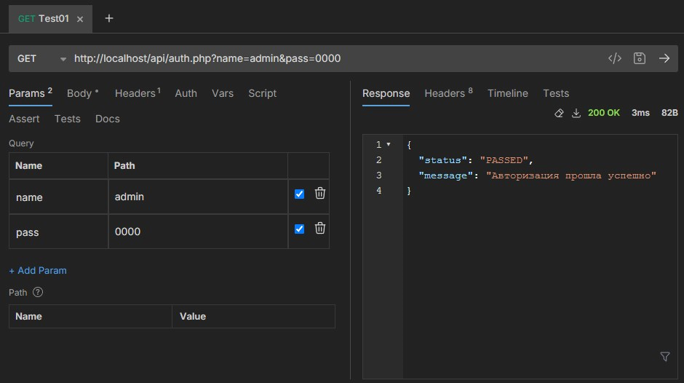
Для того чтобы выполнить POST запрос параметры нужно передавать через Body

post_name: admin
post_pass: 0000

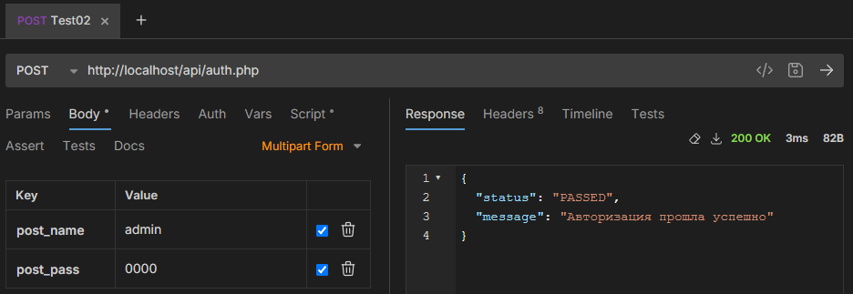
Простая проверка в которой определяется ответ сервера, если 200 значит успешно.

test("Проверить ответ сервера", function() {
const data = res.getBody();
expect(res.getStatus()).to.equal(200);
});
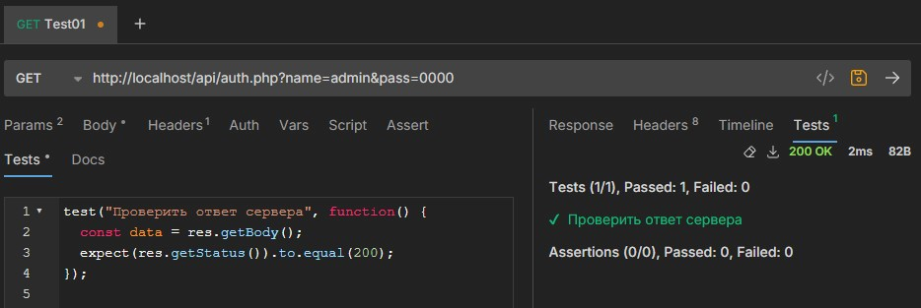
Эту проверку можно выполнить без скрипта на вкладке Assert

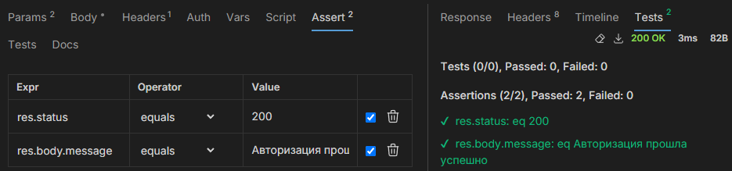
Выполним проверку сообщения возвращаемого сервером
Создадим POST запрос и на вкладке Script пропишем отправляемые данные
req.setBody({
"post_name": "admin",
"post_pass": "0000"
});
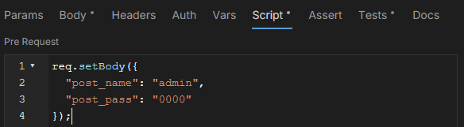
на вкладке Tests добавим проверку сообщения полученного от сервера

test("Проверить сообщения частично", function() {
const data = res.getBody();
expect(data.message).to.contains('успешно');
});

test("Проверить сообщения полностью", function() {
const data = res.getBody();
expect(data.message).to.equal('Авторизация прошла успешно');
});

test("Проверить тип сообщения строка", function() {
const data = res.getBody();
expect(data.message).to.be.a('string');
});

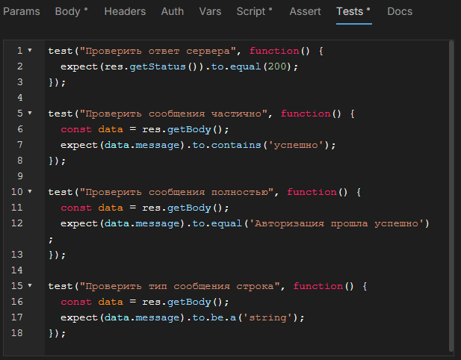
Выполним запрос

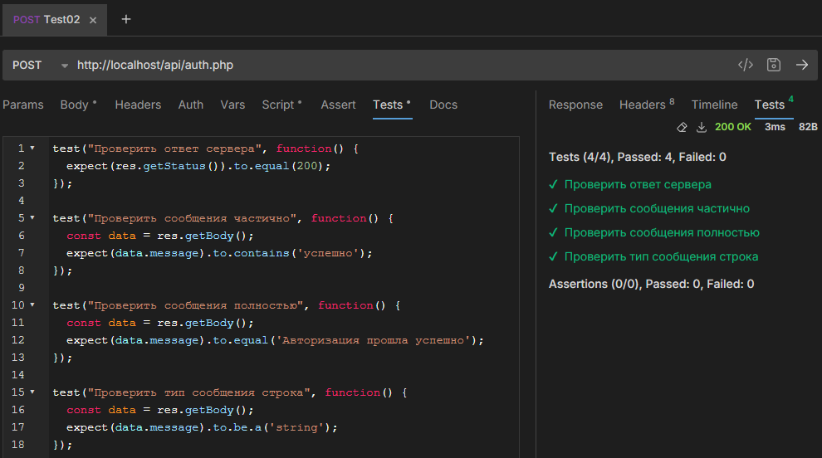
В результате будет проверено сообщение частично и полностью, а так же проверен тим поля.

Запуск тестов из командной строки

Скачайте и установите NodeJS

Откройте консоль и выполните установку

npm install -g @usebruno/cli

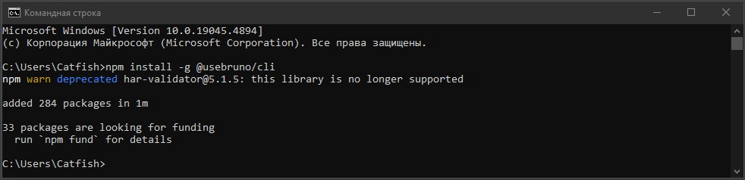
Перейдите в каталог, где находится коллекция запросов и выполните следующую команду:

bru run test02.bru

результат выполнения будет отражен в консоли

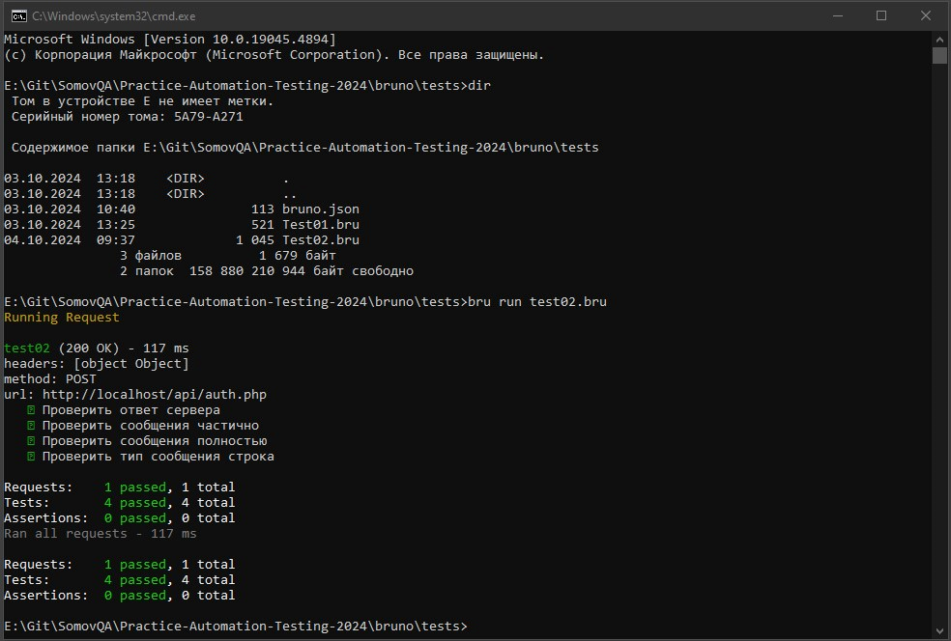

Другие команды
- Чтобы выполнить все запросы в папке, используйте:
bru run folder
- Если вам необходимо использовать определенную среду, вы можете передать ее с помощью параметра --env:
bru run folder --env Local
- Вы можете передавать переменные среды непосредственно в свою коллекцию с помощью параметра --env-var:
bru run folder --env Local --env-var JWT_TOKEN=1234
- Чтобы сохранить результаты тестов API в файл, используйте опцию --output:
bru run folder --output results.json
- Для формирования отчета в формате JSON используйте --reporter-jsonопцию:
bru run request.bru --reporter-json results.json
- Чтобы создать отчет в формате JUnit, используйте опцию --reporter-junit:
bru run request.bru --reporter-junit results.xml
- Чтобы создать отчет в формате HTML, понятный человеку, используйте опцию --reporter-html:
bru run request.bru --reporter-html results.html
- Одновременный запуск нескольких репортеров
bru run request.bru --reporter-json results.json --reporter-junit results.xml --reporter-html results.html

Отладка в окне Toggle Developer Tools
На вклакде Script добавьте вывод информации в консоль

console.log("headers: " + req.headers);
console.log("method: " + req.method);
console.log("url: " + req.url);

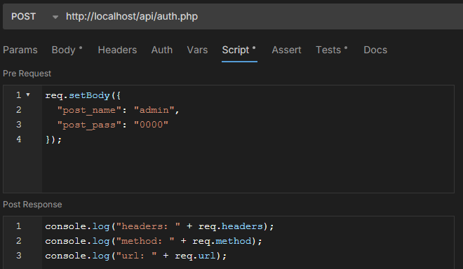

Нажмите меню "View" > "Toggle Developer Tools" чтобы открыть окно отладки.
Выполните запрос и в окне отладки будет выведена запрашиваемая информация.

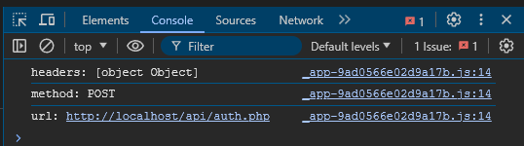

Полезные ссылки:
- Официальная страница Bruno
https://docs.usebruno.com/
- Официальная документация API Testing
https://docs.usebruno.com/testing/introduction
- Официальная документация Scripting
https://docs.usebruno.com/scripting/getting-started
- Официальная документация CLI
https://docs.usebruno.com/bru-cli/overview

